**TOÁN 8_TUẦN 29: BÀI TẬP CHO F0 Ở NHÀ**

**Bài 1:** Giải phương trình sau đây :

a) 8( 3x - 2 ) - 14x = 2( 4 – 7x ) + 15x

b) ( 3x – 1 )( x – 3 ) – 9 + x2 = 0

c) |x-2| = 2x-3

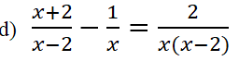

**Bài 2:**  Giải bất phương trình sau đây và biểu diễn tập nghiệm trên trục số :

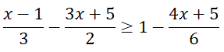

**Bài 3:** Giải bài toán bằng cách lập phương trình :

Một người đi xe máy dự định đi từ A đến B với vận tốc 36km/h. Nhưng khi thực hiện người ấy giảm vận tốc 6km/h nên đã đến B chậm hơn dự định là 24 phút. Tính quãng đường AB.